
mobilizacijos ir pilietinio pasipriešinimo departamentO
prie krašto apsaugos ministerijos
DIREKTORIUS

įsakymas
DĖL MOBILIZACIJOS DEPARTAMENTO PRIE KRAŠTO APSAUGOS MINISTERIJOS DIREKTORIAUS 2011 M. LAPKRIČIO 16 D. ĮSAKYMO NR. V-37 „DĖL MOBILIZACINIO MOKYMO ORGANIZAVIMO, PLANAVIMO IR VYKDYMO TVARKOS APRAŠO PATVIRTINIMO“ PAKEITIMO

2015 m. gruodžio 3 d. Nr. V-138
Vilnius

P a k e i č i u Mobilizacinio mokymo organizavimo, planavimo ir vykdymo tvarkos aprašo, patvirtinto Mobilizacijos departamento prie Krašto apsaugos ministerijos direktoriaus 2011 m. lapkričio 16 d. įsakymu Nr. V-37 „Dėl Mobilizacinio mokymo organizavimo, planavimo ir vykdymo tvarkos aprašo patvirtinimo“, 4 priedą ir išdėstau jį nauja redakcija (pridedama).

Direktorius Marius Jatautas
Mobilizacinio mokymo planavimo,
organizavimo, ir vykdymo tvarkos aprašo
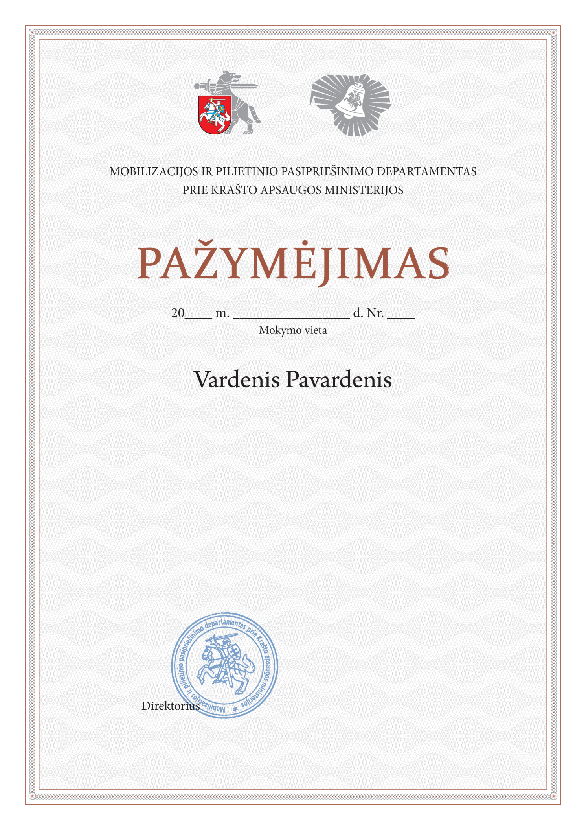
4 priedas

